프로젝트 제안서

* 팀원 : 이가을(조장) 이창희 박세진 윤나라
* 프로젝트 개요 : 메타 블로그 시스템에 소셜 네트워크 시스템을 결합한 형태의 사이트
* 사이트 설명
  + 메타 블로그 시스템은 개인의 관심 분야를 몇 가지 설정하면 사이트 메인에 그와 관련된 포스트를 띄워준다. 그리고 네이버나 네이트 등의 오픈캐스트는 자사의 블로그 서비스에 있는 포스트만을 띄워준다. 본 팀이 프로젝트 하려는 사이트는 이런 주요 블로그 서비스의 RSS를 수집하여 이 중 자신의 관심분야만을 보여주는 이러한 메타 블로그 시스템의 기능뿐 아니라 소셜 네트워크 시스템의 친구 기능을 추가하여 친구의 관심분야도 확인 할 수 있으며, 자신과 친구의 공통 관심분야에 대한 포스트도 공유 가능하다. 이 포스트들은 메인 화면에 친구 당 3개씩 보여지게 되는데 이 순서는 무작위, 등록한 순서, 관심도로 정렬 가능하며, 왼쪽 오른쪽 화살표버튼을 이용한 슬라이드로 탐색 가능하다.
* 사이트 레이아웃

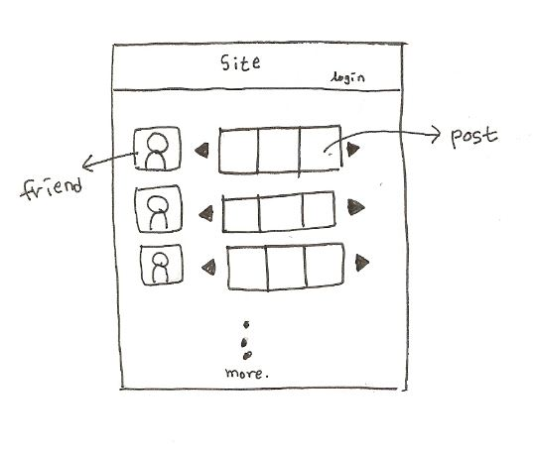

프로젝트 제안서

* 팀원 : 이가을(조장) 이창희 박세진 윤나라
* 프로젝트 개요 : 인기 검색어를 기반으로 매일 매일 주제가 무작위로 선택되어 공지되면 구성원이 상호 토론 가능한 사이트
* 사이트 설명
  + 가장 검색이 많이 된 인기 검색어와 관련된 토론 주제를 몇 가지 생성하여 무작위로 Today’s Topic에 띄워주면 구성원이 자신의 의견을 등록 가능하다. 이 의견에 다른 구성원이 자신의 의견을 댓글로 추가하는 것이 가능하며 추천/반대 기능이 있다. 자신이 설정한 정렬 방법에 의해 그 순서대로 Opinion 부분에 올라오게 되며 이 의견들은 Open/Close가 가능하여 자신이 보고 싶은 의견만 찾아볼 수 있다. 정렬 방법에는 가장 추천이 많은 의견과 가장 반대가 많은 의견, 가장 최근에 올라온 의견, 가장 논란이 되고 있는 의견(추천, 반대수가 둘 다 많으며 그 수가 비슷한 의견) 등이 있고 이것은 사용자가 선택 가능하다.
* 사이트 레이아웃

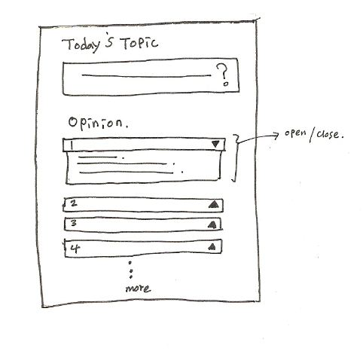

프로젝트 제안서

* 팀원 : 이가을(조장) 이창희 박세진 윤나라
* 프로젝트 개요 : 주제를 데이터베이스에 수시로 업데이트를 해 놓고 매일매일 주제를 무작위로 선택하여 공지하면 구성원이 상호 토론 가능한 사이트
* 사이트 설명
  + 가장 검색이 많이 된 인기 검색어와 관련된 토론 주제를 몇 가지 생성하여(아니면 신문기사 무작위로 Today’s Topic에 띄워주면 구성원이 자신의 의견을 등록 가능하다. 이 의견에 다른 구성원이 자신의 의견을 댓글로 추가하는 것이 가능하며 추천/반대 기능이 있다. 자신이 설정한 정렬 방법에 의해 그 순서대로 Opinion 부분에 올라오게 되며 이 의견들은 Open/Close가 가능하여 자신이 보고 싶은 의견만 찾아볼 수 있다. 정렬 방법에는 가장 추천이 많은 의견과 가장 반대가 많은 의견, 가장 최근에 올라온 의견, 가장 논란이 되고 있는 의견(추천, 반대수가 둘 다 많으며 그 수가 비슷한 의견) 등이 있고 이것은 사용자가 선택 가능하다.
* 사이트 레이아웃

